INDICAÇÃO nº. 51/2021

O Vereador PEDRO FIDELES PEREIRA NETO, no uso de suas atribuições, que lhe foram conferidas por intermédio do art. 165, §1, inciso I, do Regimento Interno da Câmara Municipal de Terra Boa, vem, a presença de Vossa Excelência, Sr. EDMILSON PEDRO DE MOURA, Prefeito Municipal, INDICAR:

Que a Prefeitura Municipal contate o Departamento de Estrada e Rodagem (DER) propondo a fixação de redutor/controlador de velocidade na Rodovia PR 082, nas proximidades da Capela São José, trecho que liga o Município de Terra Boa com Cianorte.

No trecho acima está localizado a pequena COMUNIDADE DO BAIRRO SÃO JOSÉ, onde existe uma CAPELA, localizada bem próxima às margens da rodovia, e a comunidade se reúne para as Santas Missas celebradas nos finais de semana.

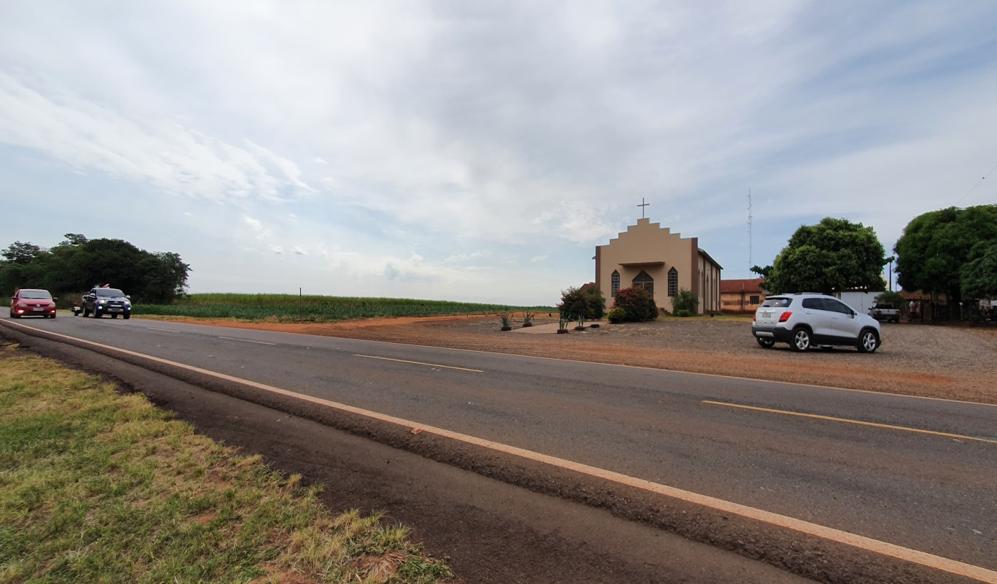

As poucas residências ficam nos dois lados e bem próximas a rodovia e principalmente nos finais de semana, dia de celebrações, há um número grande de crianças que ficam brincando ao redor da capela e apesar da existência de sinalização na rodovia, muitos motoristas e motoqueiros trafegam com seus veículos em alta velocidade, colocando em risco a segurança das crianças e dos moradores.
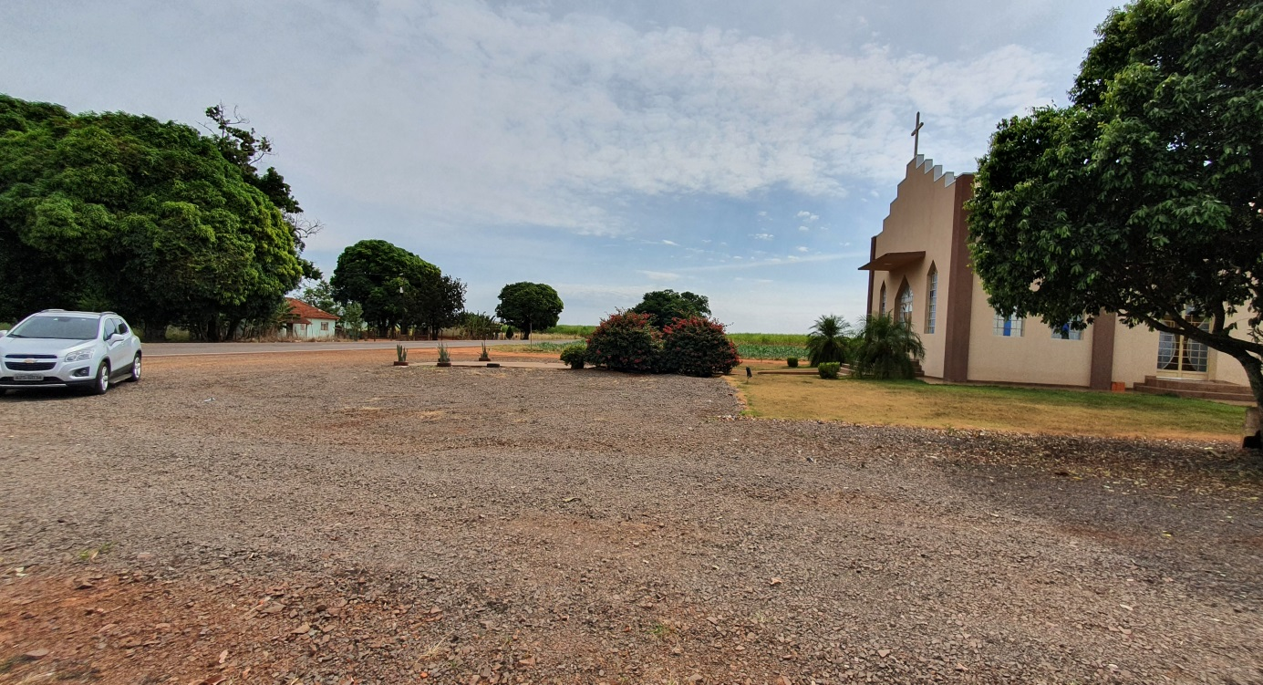

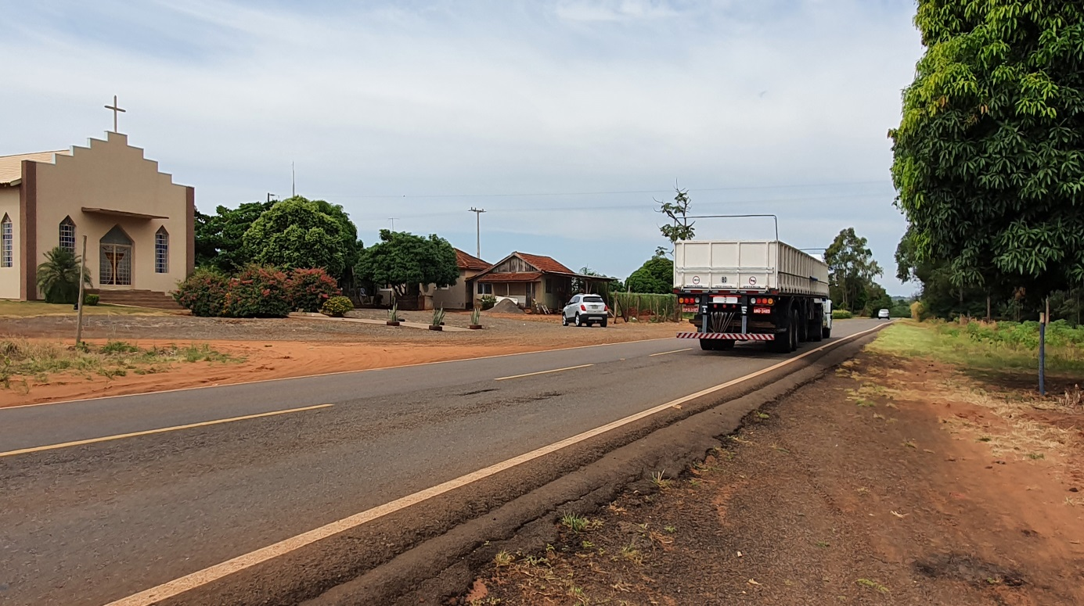

Segundo os moradores da comunidade informaram, o movimento de trânsito na rodovia é intenso nos dias de semana, em razão de vários trabalhadores, tanto de Cianorte que prestam serviços em empresas de Terra Boa, como de Terra Boa que prestam serviços em empresas de Cianorte. Estima-se, ainda, que cerca de trinta moradores de Terra Boa trabalham na comunidade São José.

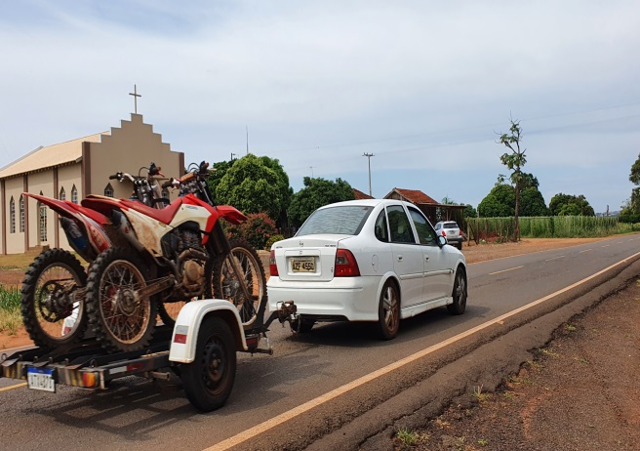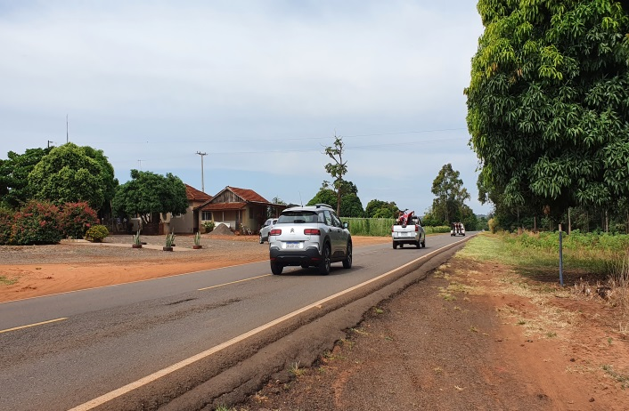

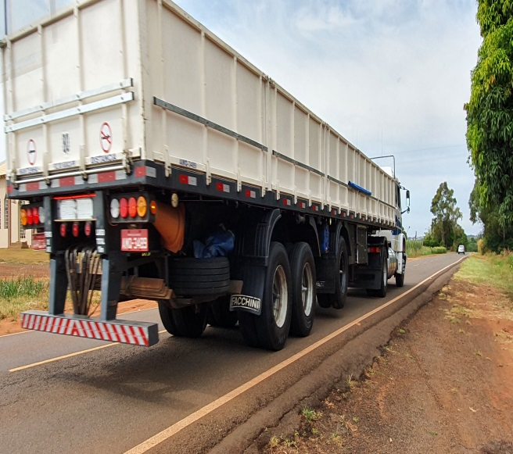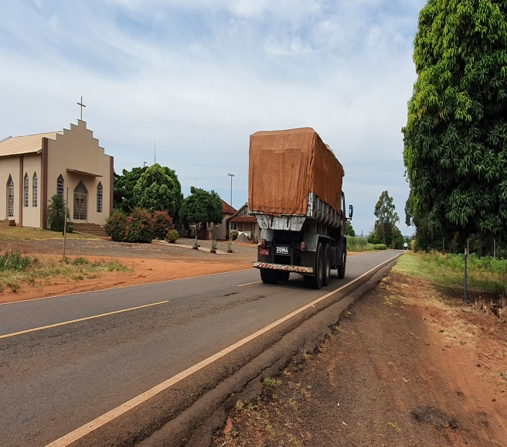

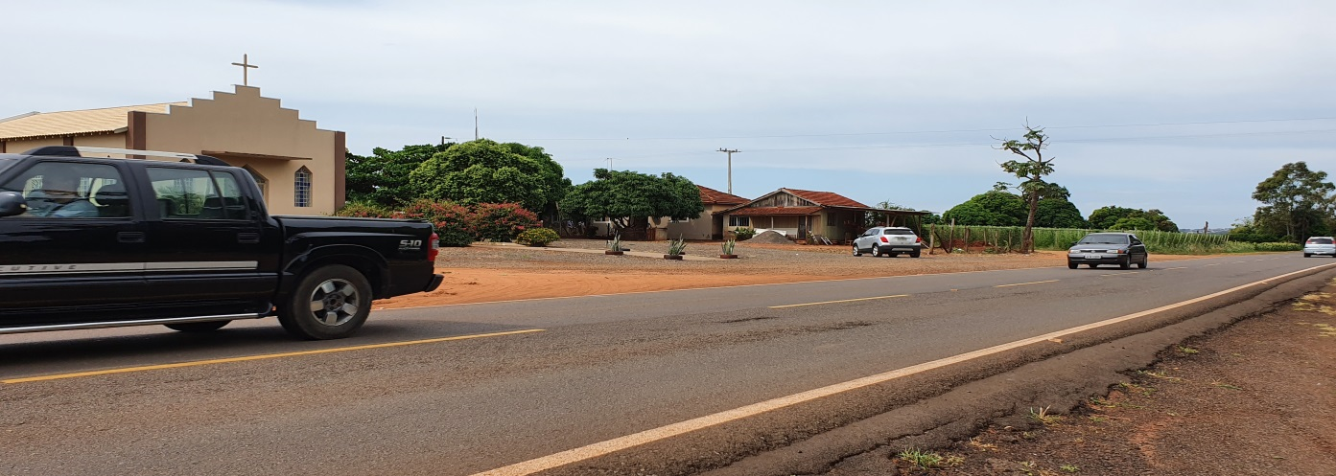

Sendo assim, solicita-se com a máxima urgência, o contato dessa Administração Municipal junto ao DEPARTAMENTO DE ESTRADAS E RODAGEM – DER, no sentido de estudar a possibilidade da construção/fixação de redutores/controladores de velocidade nos dois sentidos da Rodovia PR 082, visando garantir a segurança dos moradores da Comunidade São José, bem como a segurança de toda a população terraboense que trafega diariamente pela região.

Por fim, diante a importância da união entre os municípios da nossa microrregião, especialmente o de Cianorte, que possui um grande número de trabalhadores que prestam serviços em Terra Boa, propõe também o envio de ofício à Associação dos Municípios do Médio Noroeste do Estado do Paraná – AMENORTE), para que reforcem tal solicitação, em prol da segurança dos moradores da comunidade São José e dos transeuntes da rodovia.

Sala das Sessões, 17 de Fevereiro de 2022.

PEDRO FIDELES PEREIRA NETO
VEREADOR

